
二年级数学下期第11周周末练习题
做题要认真读题，做完仔细检查哦！
班级 姓名 家长签字
一、填空。
1、最小的四位数是（ ），最大的三位数是（ ），,它们之间相差（ ）。
2、6个百、7个十和5个一组成的数是( )，读作( )。
3、一个直角三角板中有一个( )角，两个( )角。
4、从右边起，第三位是（ ）位，第四位是（ ）位，万位在第( ）位。
5、8008这个数从右边起第一位上的8表示8个（ ），第四位上的8表示8个（ ）．
6、用5、0、3、9组成一个最大的四位数是（ ），最小的四位数是（ ）．
7、地图是按上（ ）、下（ ）、左（ ）、右（ ）绘制的。
8、在（ ）里填数。
①5431＝（ ）＋（ ）＋（ ）＋（ ）
②7560＝（ ）＋（ ）＋（ ）
③8009＝（ ）＋（ ）
9、按顺序，找规律填数。
①102、 、100、 、 、97、 。
②190、180、 、160、 、 、130、 。
③5000、 、 、6500、7000、7500、 、 、9000。
10、课桌长约6（ ） 我国南北相距约5500（ ） 课桌高约7( ) 火车每时行120（ ）
二、在下面的○里填上“＞”、“＜”、“＝”。
2米○30分米 49厘米○5分米 95毫米○10厘米 4km○400m 8cm○800mm
三、判断题.
1、读数时，中间或末尾的0都不读。 （ ）
2、在有余数的除法里，余数要比除数大。 （ ）
3、2千米要比1900米短。 （ ）
4、最大的五位数是10000 （ ）
5、丽丽早晨面向太阳，她左边是北，右边是南。 （ ）
四、列竖式计算并验算。
438+197= 136+265= 403—106= 363—97
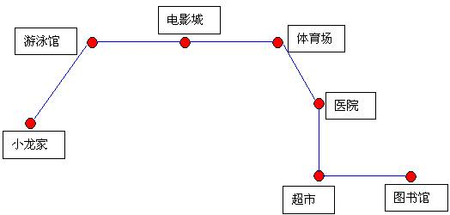
五、看图填空。

小龙从家出发向（ ）方向行驶（ ）站到游泳馆．再从游泳馆向（ ）方向行驶（ ）站到体育场．再向（ ）方向行驶（ ）站到医院，再向（ ）方向行驶（ ）站到超市，再向（ ）方向行驶（ ）站到图书馆。
六、解决问题。
1、二年级六班有男生19人，女生21人要租车去黑龙滩春游。每辆车坐7人，至少要租多少辆?
2、每件衣服用7个扣子，有60个扣子，可以钉几件上衣？还剩几个扣子？

3、织布厂上半月织布300米，下半月比上半月少织布60米，这个月共织布多少米？

4、体育室有235根跳绳。上午借出87根，下午借出104根。还剩多少根跳绳？

七、附加题。
1、找规律填数。
①、 2，3，5，8，12，( )，( ) ②、2，5，4，5，6，5，( )，5 。
③、 7，8，10，13，17，( ) ，28 。 ④、1、4、9、16、25、（ ）、49、（ ）。
3、我能从下图中找到（ ）个长方形。
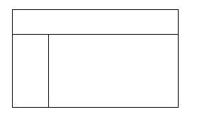
2、△+☆=9 △+△+☆+☆+☆=25
△=（ ） ☆=（ ）

2、有35颗糖，按淘气-笑笑-丁丁-冬冬的顺序，每人每次发一颗，想一想，谁分到最后一颗？（列式计算。）

3、同学们参观科技馆，三年级去了150名同学，二年级去了6个班，每个班去了9名同学，二年级比三年级少去了多少名同学？

4、一盒糖比20块多，比30块少，平均分给4位小朋友或者6位小朋友都剩1块，这盒糖一共有多少块？

